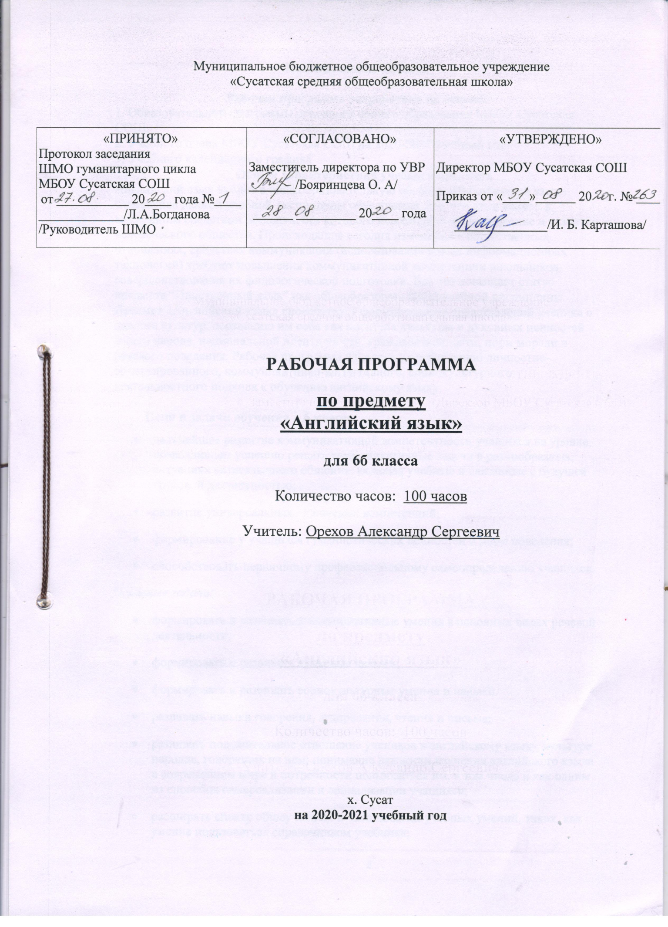Пояснительная записка

Рабочая программа разработана на основе:
1. Образовательной программы основного общего образования МБОУ Сусатская СОШ.
2. Учебного плана МБОУ Сусатская СОШ на 2020-2021 учебный год.
3. Учебного календарного графика

Общая характеристика учебного предмета
Английский язык входит в общеобразовательную область «Иностранный язык». Специфика данной учебной дисциплины обусловлена тем, что язык является важнейшим средством общения, без которого невозможно существование и развитие человеческого общества. Происходящие сегодня изменения в общественных отношениях, средствах коммуникации (использование новых информационных технологий) требуют повышения коммуникативной компетенции школьников, совершенствования их филологической подготовки. Все это повышает статус предмета “Иностранный язык” как общеобразовательной учебной дисциплины. Предмет «Английский язык» способствует формированию представлений ученика о диалоге культур, осознанию им себя как носителя культуры и духовных ценностей своего народа, национальной идентичности, гражданственности, норм морали и речевого поведения. Рабочая программа нацелена на реализацию личностно-ориентированного, коммуникативно-когнитивного, социокультурного деятельностного подхода к обучению английскому языку.
Цели обучения: развитие школьников средствами учебного предмета: их речевое и интеллектуальное развитие, развитие мотивации к изучению английского языка, развитие чувств, эмоций, в определенной мере ценностных ориентаций, творческих способностей и в конечном итоге развитие способности и готовности осуществлять самое элементарное общение на англиском языке в рамках очень ограниченного числа стандартных ситуаций общения.
Программа направлена на решение следующих задач:
достижение цели развития иноязычной коммуникативной компетенции в совокупности ее составляющих – речевой, языковой, социокультурной, компенсаторной, учебно-познавательной: - речевая компетенция – развитие коммуникативных умений в четырех основных видах речевой деятельности (говорении, аудировании, чтении, письме); - языковая компетенция – овладение новыми языковыми средствами (фонетическими, орфографическими, лексическими, грамматическими) в соответствии с темами, сферами и ситуациями общения, отобранными для основной школы; освоение знаний о языковых явлениях изучаемого языка, разных способах выражения мысли в родном и изучаемом языках; - социокультурная компетенция – приобщение учащихся к культуре, традициям и реалиям стран/страны изучаемого языка в рамках тем, сфер и ситуаций общения, отвечающих опыту, интересам, психологическим особенностям учащихся основной школы на разных ее этапах; формирование умения представлять свою страну, ее культуру в условиях межкультурного общения; - компенсаторная компетенция – развитие умений выходить из положения в условиях дефицита языковых средств при получении и передаче информации;
- учебно-познавательная компетенция – дальнейшее развитие общих и специальных учебных умений; ознакомление с доступными учащимся способами и приемами самостоятельного изучения языков и культур, в том числе с использованием новых информационных технологий; - развитие и формирование понимания у школьников важности изучения иностранного языка в современном мире и потребности пользоваться им как средством общения, познания, самореализации и социальной адаптации; воспитание качеств гражданина, патриота, развитие национального самосознания, стремление к взаимопониманию между людьми разных сообществ, толерантного отношения к проявлениям иной культуры.
Место учебного предмета в учебном плане.
Учебный предмет «Английский язык» входит в предметную область «Иностранные языки». «Английский язык» является обязательной частью учебного плана. На изучение этого предмета отводится 3 часа в неделю (35 учебных недель) 105 часов в год. Фактически будет проведено100 часов так как 5 часов выпадает на праздничные дни и каникулы (23.02.2021г., 08.03.2021г., 03.05.2021г., 10.05.2021г. – праздничные дни). Материал будет пройден за счет уплотнения. Уровень изучения предмета базовый.
Ведущие формы и методы, технологии обучения:
Программа предусматривает использование таких методов как:
Коммуникативно-ориентированного.
1) Наглядно-иллюстративного.
2) Проблемно-поискового.
3) Креативного (мозговой штурм, метод вживания, коллажирование, метод образного видения), образно-иллюстративный.
4) Метода проектов.
следующих видов и форм работы:
парная, индивидуальная, групповая, «по цепочке», презентация проектов.
Поддерживание мотивации к изучению английского языка осуществляется через проведение нетрадиционных форм занятий (ролевая игра, дискуссия, дебаты, урок – путешествие, урок – презентация, урок - исследование, урок – портрет, урок- исследование, урок-практикум.) Также программа предусматривает использование и интеграцию современных педагогических технологий:
- обучение в сотрудничестве;
- проектная методика;
- использование новых информационных технологий;
- индивидуализация и дифференциацию обучения с учетом способностей детей, их уровня обученности.

В данную программу входят такие здоровьесберегающие технологии как:
- условия обучения ребенка в школе (отсутствие стресса, адекватность требований, адекватность методик обучения и воспитания);
- рациональная организация учебного процесса (в соответствии с возрастными, половыми, индивидуальными особенностями и гигиеническими требованиями);
- соответствие учебной и физической нагрузки возрастным возможностям ребенка;
- необходимый, достаточный и рационально организованный двигательный режим.

Учебно-методический комплекс:
Английский язык, М.З. Биболетова, О.А. Денисенко 2019 г., издательство «ДРОФА». Соответствует федеральному компоненту государственного стандарта общего образования по иностранному языку и имеет гриф «Рекомендовано Министерством образования и науки Российской Федерации».

Личностные, предметные, метапредметные результаты освоения конкретного учебного предмета

Личностными результатами изучения предмета является формирование следующих умений и качеств:
— заложение основы владения иностранным языком именно как средством общения
— осознание потребности и готовности рассматривать иностранный язык не как объект постоянного изучения, а как удобный и необходимый современному человеку инструмент практического общения
— формирование умения в процессе игры сконцентрировать свое внимание на языковом содержании
— адекватная оценка собственной деятельности на уроке и деятельности одноклассников (умение доказывать, строить рассуждения, анализировать, сравнивать, делать выводы)
— расширение общего культурного кругозора, представлений о достопримечательностях Лондона, привычках и обычаях британцев.

Метапредметным результатом изучения курса является формирование универсальных учебных действий (УУД)
Регулятивные УУД:
— самостоятельно обнаруживать и формулировать учебную проблему, определять цель УД
— выдавать версии решения проблемы, осознавать (и интерпретировать в случае необходимости) конечный результат, выбирать средства достижения цели из предложенных, а так же искать их самостоятельно
— составлять (индивидуально или в группе) план решения проблемы (выполнения проекта)
— работая по плану, сверять свои действия с целью и, при необходимости, исправлять ошибки самостоятельно (в том числе и корректировать план)
— в диалоге с учителем и с одноклассниками совершенствовать самостоятельно выбранные критерии оценки

Познавательные УУД:
— анализировать, сравнивать, классифицировать факты и явления
— строить логическое рассуждение, включающее установление причинно-следственных связей
— составлять тезисы, различные виды планов
— преобразовывать информацию из одного вида в другой (таблицу в текст)
— определять возможные источники необходимых сведений, производить поиск информации, анализировать и оценивать ее достоверность
Коммуникативные УУД:
— самостоятельно организовывать учебное взаимодействие в паре, группе (определять общие цели, договариваться друг с другом)
— в дискуссии уметь выдвинуть аргументы и контраргументы
— учиться критично относиться к собственному мнению, с достоинством признавать ошибочность своего мнения и корректировать его
-понимая позицию другого, различать в его речи: мнение, факты
— уметь взглянуть на ситуацию с иной позиции и договариваться с людьми иных позиций

Предметным результатом изучения курса является сформированность следующих умений:
В коммуникативной сфере (т. е. владении иностранным языком как средством общения):
Диалогическая речь в 6 классе продолжает развитее таких речевых умений, как умение вести диалог этикетного характера, диалог- расспрос, диалог побуждение к действию, при этом по сравнению с начальной школой усложняется предметное содержание речи, увеличивается количество реплик, произносимых школьниками в ходе диалога, становится более разнообразным языковое оформление речи.
Объем диалога до 4 реплик.
Монологическая речь. Развитие монологической речи в 6 классе предусматривает овладение следующими умениями:
кратко высказываться о фактах и событиях, используя такие коммуникативные типы речи как описание, повествование и сообщение;
передавать содержание, основную мысль прочитанного с порой на текст;
делать сообщение в связи с прочитанным/прослушанным текстом.
Объем монологического высказывания – до 8 фраз
аудирование
Дальнейшее развитие и совершенствование восприятия и понимания на слух аутентичных аудио- и видеотекстов с разной глубиной проникновения в их содержание (с пониманием основного содержания, с выборочным пониманием и полным пониманием текста) в зависимости от коммуникативной задачи и функционального типа текста
При этом предусматривается развитие умений:
• выделять основную мысль в воспринимаемом на слух тексте;
• выбирать главные факты, опуская второстепенные
• выборочно понимать необходимую информацию в сообщениях прагматического характера с опорой на языковую догадку, контекст.
Содержание текстов должно соответствовать возрастным особенностям и интересам обучающихся 6 классов и иметь образовательную и воспитательную ценность.
Время звучания текстов для аудирования – до 2-х минут
чтение:
• Умение читать и понимать тексты с различной глубиной и точностью проникновения в их содержание (в зависимости от вида чтения): с пониманием основного содержания (ознакомительное чтение); с полным пониманием содержания (изучающее чтение); с выборочным пониманием нужной или интересующей информацией (поисковое/просмотровое чтение).
• Содержание текстов должно соответствовать возрастным особенностям и интересам обучающихся 6 классов, иметь образовательную и воспитательную ценность, воздействовать на эмоциональную сферу обучающихся. Независимо от вида чтения возможно использование двуязычного словаря.
• Чтение с пониманием основного содержания текста – осуществляется на несложных аутентичных текстах с ориентацией на предметное содержание, выделяемое в 6 классах, включающих особенности быта, жизни, культуры стран изучаемого языка
• Объем текстов для чтения – до 400 слов
• Чтение с полным пониманием текста осуществляется на несложных аутентичных текстах, построенных в основном на изученном языковом материале. С использованием различных приемов смысловой переработки текстов (языковой догадки, выборочного перевода) и оценки полученной информации.
• Объем текстов для чтения до – 250 слов.
• Чтение с выборочным пониманием нужной или интересующей информации осуществляется на несложных аутентичных текстах разных жанров и предполагает умение просмотреть текст или несколько коротких текстов и выбрать информацию которая необходима или представляет интерес для обучающихся.
• Объем текстов для чтения - до 250 слов
письменная речь:
Овладение письменной речью предусматривает развитие следующих умений:
• делать выписки из текста;
• писать короткие поздравления с днем рождения, другими праздниками, выражать пожелания (объемом до 30 слов, включая адрес).
• Писать личное письмо с опорой на образец (расспрашивать адресата о его жизни, делах, сообщать тоже о себе, выражать благодарность, просьбы). Объем личного письма до 50 слов включая адрес.
Языковая компетенция (владение языковыми средствами):
графика и орфография
Знание правил чтения и орфографии и навыки их применения на основе изучаемого лексико-грамматического материала.
• Фонетическая сторона речи
Навыки адекватного произношения и различения на слух всех звуков изучаемого иностранного языка в потоке речи, соблюдение правильного ударения и интонации в словах и фразах, ритмико-интонационные навыки произношения различных типов предложений.
• Лексическая сторона речи
Расширение объема продуктивного и рецептивного лексического минимума за счет лексических средств, обслуживающих новые темы, проблемы и ситуации общения. К 500 лексическим единицам усвоенным в начальной школе, добавляется около 150 новых лексических единиц, включающих устойчивые словосочетания, оценочную лексику, реплики – клише речевого этикета, отражающие культуру стран изучаемого языка.
Распознавание и использование интернациональных слов. (doctor). Представления о синонимии, антонимии, лексической сочетаемости, многозначности.
• Грамматическая сторона речи
Содержание тем учебного курса

Предметное содержание речи

В учебнике 6 класса представлено следующими ситуациями общения:

Unit 1. Начинаем работу международного клуба исследователей.- 24 часа.
1. Свободное время. Путешествия, досуг и увлечения.
Страна/страны изучаемого языка:
достопримечательности, национальные праздники, знаменательные даты. Окружающий мир. Природа.
Условия проживания в городской/сельской местности. Моя семья

Unit 2. Совместное времяпровождение.-21 час.
Свободное время. Досуг и увлечения. Виды отдыха. Путешествия. Окружающий мир. Природа. Школьная жизнь. Еда.
Unit 3. Узнаем больше о стране изучаемого языка.- 32 часа.
Страны изучаемого языка и родная страна. Страны, столицы, крупные города. Государственные символы. Достопримечательности. Культурные особенности: национальные праздники, традиции и обычаи. Выдающиеся люди и их вклад в науку и мировую культуру. Путешествия по России и странам изучаемого языка
Unit 4. Я и моя семья. Моё хобби. Профессии. – 23 часа.Путешествия, досуг и увлечения. Окружающий мир. Природа. Проблемы экологии. Спорт. Виды спорта. Страны, столицы, крупные города. Традиции и обычаи.

Описание учебно-методического и материально-технического обеспечения образовательного процесса
1. Мультимедийный комплекс (компьютер, проектор, экран).
2. Таблицы по грамматике
3.Транскрипционные знаки
4.Карта Соединённого Королевства Великобритании и Северной Ирландии
5.Примерные программы по учебным предметам. Иностранный язык. 5-9 классы. – 2-е изд. – М.: Просвещение, 2011. – 144 с. - (Стандарты второго поколения).
Планируемые результаты изучения учебного предмета, курса
Учащиеся научатся:
Запрашивать информацию, используя формулы вежливого поведения;
Извлекать из текста информацию, необходимую для собственного высказывания;
Отстоять свою точку зрения;
Соотносить текст с соответствующим рисунком (фотографией)
Рассказать о маршруте путешествия, используя карту;
Вести диалог-расспрос, запрашивая необходимую информацию (о любимом виде спорта);
Писать статью для школьной газеты о прошедшем школьном спортивном мероприятии (групповая работа), опираясь на план;
Кратко излагать результаты выполненной групповой работы (сообщение об известных путешественниках);
Учащиеся получат возможность научиться:
· догадываться о значении незнакомых слов по сходству с русским/ родным языком;
делать сообщение на заданную тему и на основе прочитанного;
·Лексический материал по теме «Свободное время. Путешествия, досуг и увлечения. Окружающий мир. Природа. Проблемы экологии. Спорт.»
Систематизировать и обобщить пройденный грамматический материал.
Работать с презентациями - осуществлять образовательное взаимодействие в информационном пространстве образовательного учреждения (получение и выполнение заданий, получение комментариев, совершенствование своей работы, формирование портфолио)использовать информацию с учетом этических и правовых норм;использовать возможности электронной почты для информационного обмена;формулировать вопросы к сообщению, создавать краткое описание сообщения; цитировать фрагменты сообщения

Критерии оценивания по иностранному языку
Чтение с пониманием основного содержания прочитанного (ознакомительное)
Оценка «5» ставится учащемуся, если он понял основное содержание оригинального текста, может выделить основную мысль, определить основные факты, умеет догадываться о значении незнакомых слов из контекста, либо по словообразовательным элементам, либо по сходству с родным языком. Скорость чтения иноязычного текста может быть несколько замедленной по сравнению с той, с которой ученик читает на родном языке. Заметим, что скорость чтения на родном языке у учащихся разная.
Оценка «4» ставится ученику, если он понял основное содержание оригинального текста, может выделить основную мысль, определить отдельные факты. Однако у него недостаточно развита языковая догадка, и он затрудняется в понимании некоторых незнакомых слов, он вынужден чаще обращаться к словарю, а темп чтения более замедленен.
Оценка «3» ставится школьнику, который не совсем точно понял основное содержание прочитанного, умеет выделить в тексте только небольшое количество фактов, совсем не развита языковая догадка.
Оценка «2» выставляется ученику в том случае, если он не понял текст или понял содержание текста неправильно, не ориентируется в тексте при поиске определенных фактов, не умеет семантизировать
(понимать значение) незнакомую лексику.

Чтение с полным пониманием содержания (изучающее)
Оценка «5» ставится ученику, когда он полностью понял несложный оригинальный текст (публицистический, научно-популярный; инструкцию или отрывок из туристического проспекта). Он использовал при этом все известные приемы, направленные на понимание прочитанного (смысловую догадку, анализ).
Оценка «4» выставляется учащемуся, если он полностью понял текст, но многократно обращался к словарю.
Оценка «3» ставится, если ученик понял текст не полностью, не владеет приемами его смысловой переработки.
Оценка «2» ставится в том случае, когда текст учеником не понят. Он с трудом может найти незнакомые слова в словаре.

Чтение с нахождением интересующей или нужной информации (просмотровое)
Оценка «5» ставится ученику, если он может достаточно быстро просмотреть несложный оригинальный текст (типа расписания поездов, меню, программы телепередач) или несколько небольших текстов и выбрать правильно запрашиваемую информацию.
Оценка «4» ставится ученику при достаточно быстром просмотре текста, но при этом он находит только примерно 2/3 заданной информации.
Оценка «3» выставляется, если ученик находит в данном тексте (или данных текстах) примерно 2/3 заданной информации.
Оценка «2» выставляется в том случае, если ученик практически не ориентируется в тексте.

Понимание речи на слух
Основной речевой задачей при понимании звучащих текстов на слух является извлечение основной или заданной ученику информации.
Оценка «5» ставится ученику, который понял основные факты, сумел выделить отдельную, значимую для себя информацию (например, из прогноза погоды, объявления, программы радио и телепередач), догадался о значении части незнакомых слов по контексту, сумел использовать информацию для решения поставленной задачи (например найти ту или иную радиопередачу).
Оценка «4» ставится ученику, который понял не все основные факты. При решении коммуникативной задачи он использовал только 2/3 информации.
Оценка «3» свидетельствует, что ученик понял только 50 % текста. Отдельные факты понял неправильно. Не сумел полностью решить поставленную перед ним коммуникативную задачу.
Оценка «2» ставится, если ученик понял менее 50 % текста и выделил из него менее половины основных фактов. Он не смог решить поставленную перед ним речевую задачу.

Говорение
Говорение в реальной жизни выступает в двух формах общения: в виде связных высказываний типа описания или рассказа и в виде участия в беседе с партнером.
Выдвижение овладения общением в качестве практической задачи требует поэтому, чтобы учащийся выявил свою способность, как в продуцировании связных высказываний, так и в умелом участии в беседе с партнером. При оценивании связных высказываний или участия в беседе учащихся многие учителя обращают основное внимание на ошибки лексического, грамматического характера и выставляют отметки, исходя только исключительно из количества ошибок. Подобный подход вряд ли можно назвать правильным.
Во-первых, важными показателями рассказа или описания являются соответствия темы, полнота изложения, разнообразие языковых средств, а в ходе беседы — понимание партнера, правильное реагирование на реплики партнера, разнообразие своих реплик. Только при соблюдении этих условий речевой деятельности можно говорить о реальном общении. Поэтому все эти моменты должны учитываться, прежде всего, при оценке речевых произведений школьников.
Во-вторых, ошибки бывают разными. Одни из них нарушают общение, т. е. ведут к непониманию. Другие же, хотя и свидетельствуют о нарушениях нормы, но не нарушают понимания. Последние можно рассматривать как оговорки.
В связи с этим основными критериями оценки умений говорения следует считать:
-соответствие теме,
-достаточный объем высказывания,
- разнообразие языковых средств и т. п.,
а ошибки целесообразно рассматривать как дополнительный критерий.

Высказывание в форме рассказа, описания
Оценка «5» ставится ученику, если он в целом справился с поставленными речевыми задачами. Его высказывание было связным и логически последовательным. Диапазон используемых языковых средств достаточно широк. Языковые средства были правильно употреблены, практически отсутствовали ошибки, нарушающие коммуникацию, или они были незначительны. Объем высказывания соответствовал тому, что задано программой на данном году обучения. Наблюдалась легкость речи и достаточно правильное произношение. Речь ученика была эмоционально окрашена, в ней имели место не только передача отдельных фактов (отдельной информации), но и элементы их оценки, выражения собственного мнения.
Оценка «4» выставляется учащемуся, если он в целом справился с поставленными речевыми задачами. Его высказывание было связанным и последовательным. Использовался довольно большой объем языковых средств, которые были употреблены правильно. Однако были сделаны отдельные ошибки, нарушающие коммуникацию. Темп речи был несколько замедлен. Отмечалось произношение, страдающее сильным влиянием родного языка. Речь была недостаточно эмоционально окрашена. Элементы оценки имели место, но в большей степени высказывание содержало информацию и отражало конкретные факты.
Оценка «3» ставится ученику, если он сумел в основном решить поставленную речевую задачу, но диапазон языковых средств был ограничен, объем высказывания не достигал нормы. Ученик допускал языковые ошибки. В некоторых местах нарушалась последовательность высказывания. Практически отсутствовали элементы оценки и выражения собственного мнения. Речь не была эмоционально окрашенной. Темп речи был замедленным.
Оценка «2» ставится ученику, если он только частично справился с решением коммуникативной задачи. Высказывание было небольшим по объему (не соответствовало требованиям программы). Наблюдалась узость вокабуляра. Отсутствовали элементы собственной оценки. Учащийся допускал большое количество ошибок, как языковых, так и фонетических. Многие ошибки нарушали общение, в результате чего возникало непонимание между речевыми партнерами.

Участие в беседе
При оценивании этого вида говорения важнейшим критерием также, как и при оценивании связных высказываний является речевое качество и умение справиться с речевой задачей, т. е. понять партнера и реагировать правильно на его реплики, умение поддержать беседу на определенную тему. Диапазон используемых языковых средств, в данном случае, предоставляется учащемуся.
Оценка «5» ставится ученику, который сумел решить речевую задачу, правильно употребив при этом языковые средства. В ходе диалога умело использовал реплики, в речи отсутствовали ошибки, нарушающие коммуникацию.
Оценка «4» ставится учащемуся, который решил речевую задачу, но произносимые в ходе диалога реплики были несколько сбивчивыми. В речи были паузы, связанные с поиском средств выражения нужного значения. Практически отсутствовали ошибки, нарушающие коммуникацию.
Оценка «3» выставляется ученику, если он решил речевую задачу не полностью. Некоторые реплики партнера вызывали у него затруднения. Наблюдались паузы, мешающие речевому общению.
Оценка «2» выставляется, если учащийся не справился с решением речевой задачи. Затруднялся ответить на побуждающие к говорению реплики партнера. Коммуникация не состоялась.

Оценивание письменной речи учащихся
Оценка «5» Коммуникативная задача решена, соблюдены основные правила оформления текста, очень незначительное количество орфографических и лексико-грамматических погрешностей. Логичное и последовательное изложение материала с делением текста на абзацы. Правильное использование различных средств передачи логической связи между отдельными частями текста. Учащийся показал знание большого запаса лексики и успешно использовал ее с учетом норм иностранного языка. Практически нет ошибок. Соблюдается правильный порядок слов. При использовании более сложных конструкций допустимо небольшое количество ошибок, которые не нарушают понимание текста. Почти нет орфографических ошибок. Соблюдается деление текста на предложения. Имеющиеся неточности не мешают пониманию текста.
Оценка «4» Коммуникативная задача решена, но лексико-грамматические погрешности, в том числе выходящих за базовый уровень, препятствуют пониманию. Мысли изложены в основном логично. Допустимы отдельные недостатки при делении текста на абзацы и при использовании средств передачи логической связи между отдельными частями текста или в формате письма. Учащийся использовал достаточный объем лексики, допуская отдельные неточности в употреблении слов или ограниченный запас слов, но эффективно и правильно, с учетом норм иностранного языка. В работе имеется ряд грамматических ошибок, не препятствующих пониманию текста. Допустимо несколько орфографических ошибок, которые не затрудняют понимание текста.
Оценка «3» Коммуникативная задача решена, но языковые погрешности, в том числе при применении языковых средств, составляющих базовый уровень, препятствуют пониманию текста. Мысли не всегда изложены логично. Деление текста на абзацы недостаточно последовательно или вообще отсутствует. Ошибки в использовании средств передачи логической связи между отдельными частями текста. Много ошибок в формате письма. Учащийся использовал ограниченный запас слов, не всегда соблюдая нормы иностранного языка. В работе либо часто встречаются грамматические ошибки элементарного уровня, либо ошибки немногочисленны, но так серьезны, что затрудняют понимание текста. Имеются многие ошибки, орфографические и пунктуационные, некоторые из них могут приводить к непониманию текста.
Оценка «2» Коммуникативная задача не решена. Отсутствует логика в построении высказывания. Не используются средства передачи логической связи между частями текста. Формат письма не соблюдается. Учащийся не смог правильно использовать свой лексический запас для выражения своих мыслей или не обладает необходимым запасом слов. Грамматические правила не соблюдаются. Правила орфографии и пунктуации не соблюдаются.
За письменные работы
(контрольные работы, самостоятельные работы, словарные диктанты) оценка вычисляется исходя из процента правильных ответов:
Виды работ | Оценка «3» | Оценка «4» | Оценка «5»
Контрольные работы | От 50% до 69% | От 70% до 90% | От 91% до 100%
Самостоятельные работы, словарные диктанты | От 60% до 74% | От 75% до 94% | От 95% до 100%

Творческие письменные работы (письма, разные виды сочинений) оцениваются по пяти критериям:
а) Содержание (соблюдение объема работы, соответствие теме, отражены ли все указанные в задании аспекты, стилевое оформление речи соответствует типу задания, аргументация на соответствующем уровне, соблюдение норм вежливости).
ПРИ НЕУДОВЛЕТВОРИТЕЛЬНОЙ ОЦЕНКЕ ЗА СОДЕРЖАНИЕ ОСТАЛЬНЫЕ КРИТЕРИИ НЕ ОЦЕНИВАЮТСЯ, И РАБОТА ПОЛУЧАЕТ НЕУДОВЛЕТВОРИТЕЛЬНУЮ ОЦЕНКУ;
б) Организация работы (логичность высказывания, использование средств логической связи на соответствующем уровне, соблюдение формата высказывания и деление текста на абзацы);
в) Лексика (словарный запас соответствует поставленной задаче и требованиям данного года обучения языку);
г) Грамматика (использование разнообразных грамматических конструкций в соответствии с поставленной задачей и требованиям данного года обучения языку);
д) Орфография и пунктуация (отсутствие орфографических ошибок, соблюдение главных правил пунктуации: предложения начинаются с заглавной буквы, в конце предложения стоит точка, вопросительный или восклицательный знак, а также соблюдение основных правил расстановки запятых).

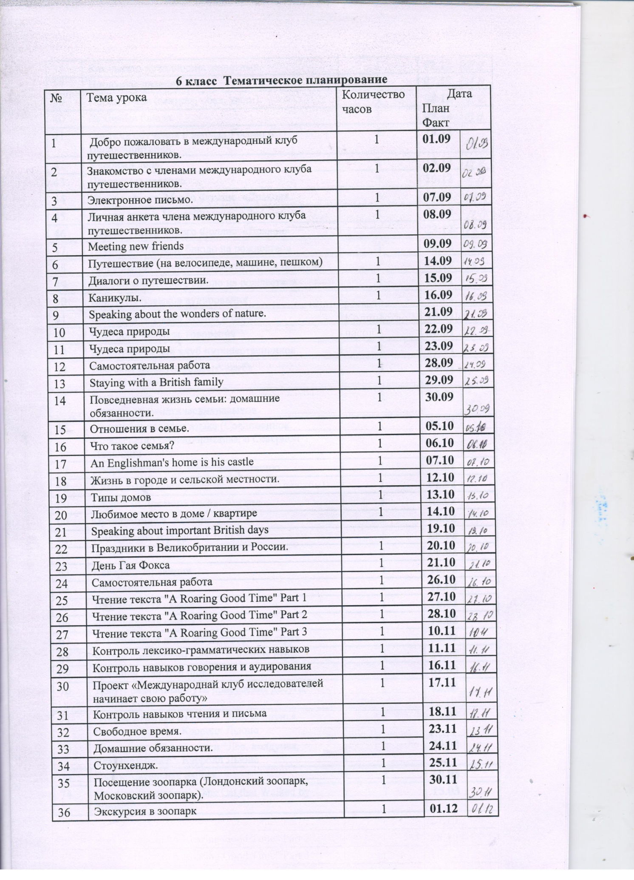

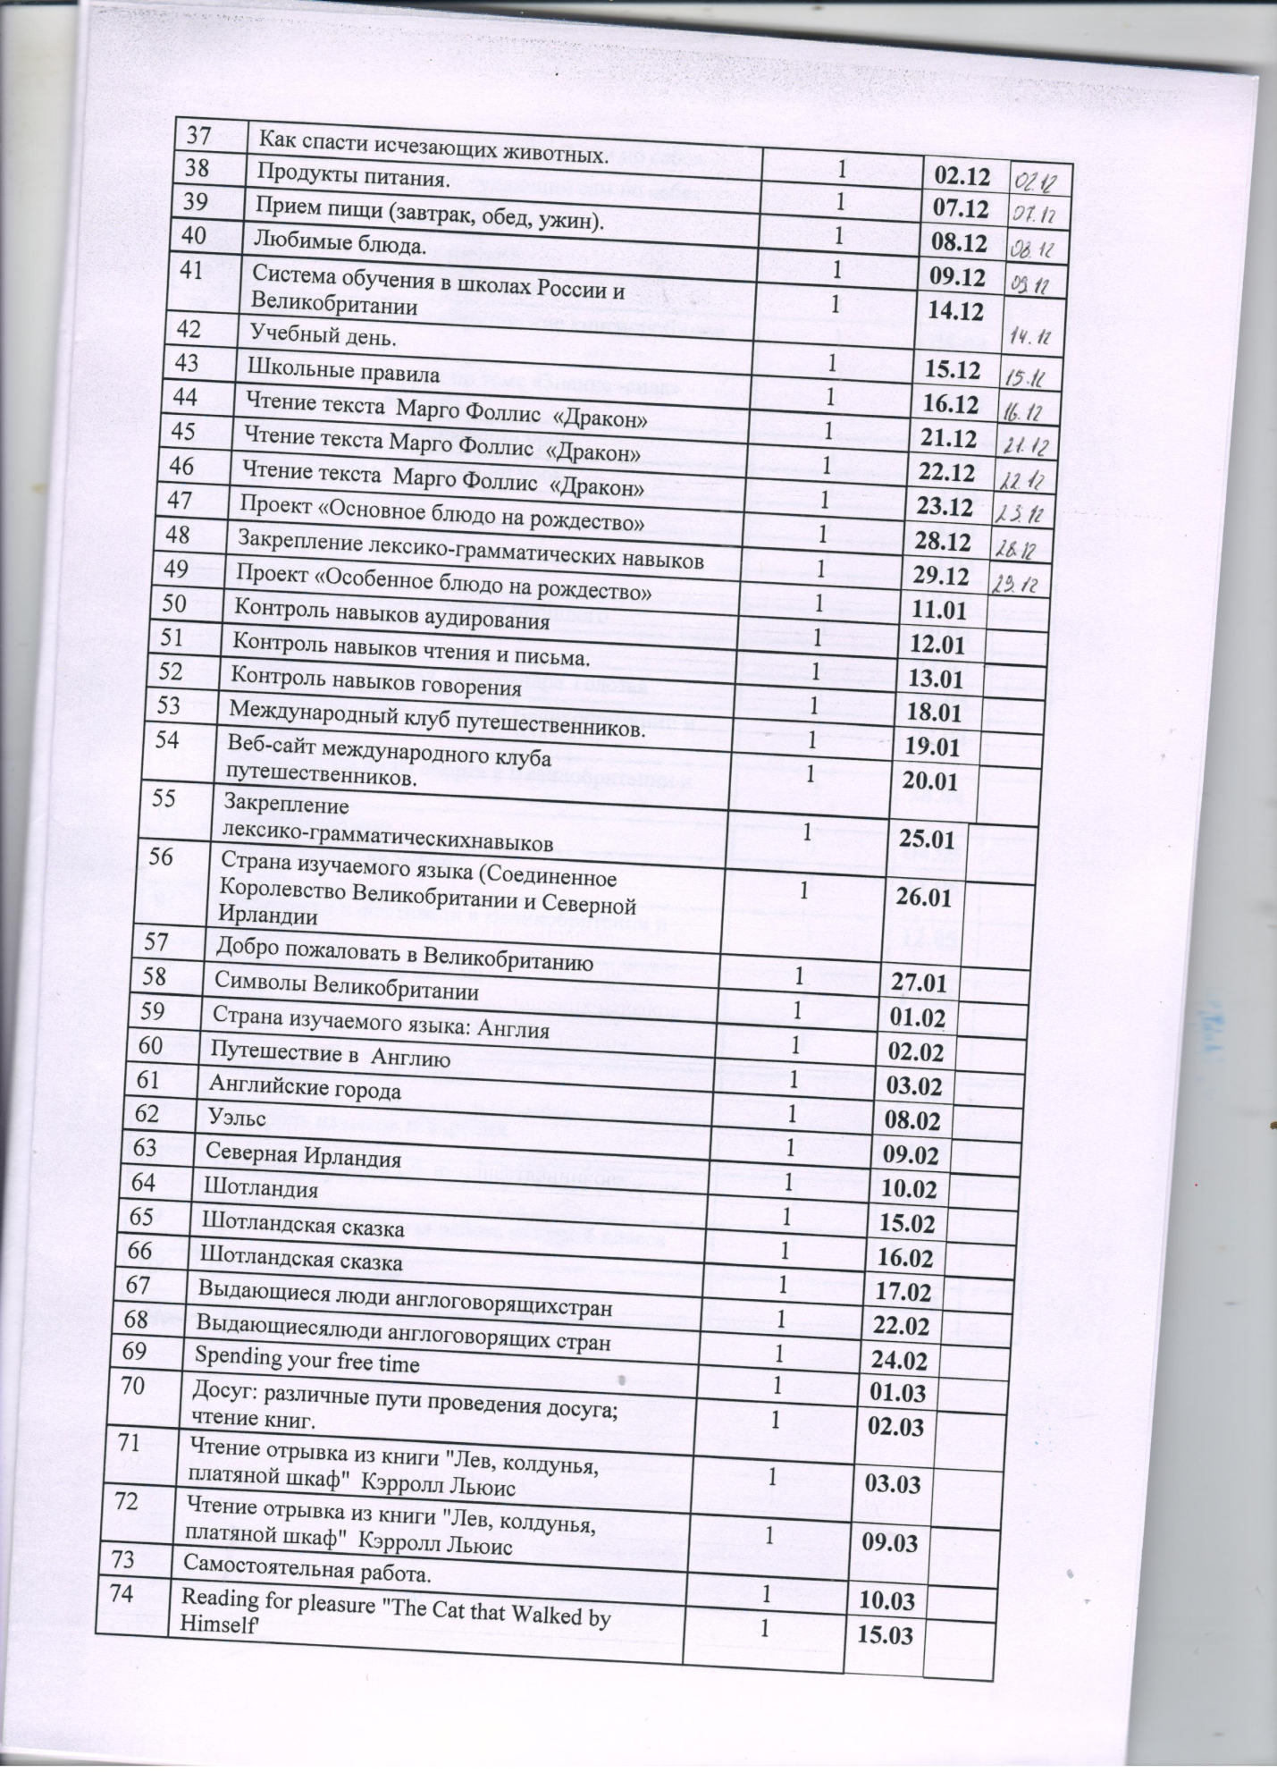

75 | Контроль навыков говорения | 1 | 29.03
76 | Контроль навыков письма | 1 | 30.03
77 | Повторение. Работа над ошибками. | 1 | 31.03
78 | Проектная работа «Британские книги-любимое произведение» | 1 | 05.04
79 | Обобщающий урок по теме «Знание -сила» Закрепление лексики | 1 | 06.04
80 | Повторение. Обобщающий урок. | 1 | 07.04
81 | Повторение Обобщающий урок. | 1 | 12.04
82 | Дух приключений | 1 | 13.04
83 | Подготовка к походу | 1 | 14.04
84 | Заметка о походе | 1 | 19.04
85 | Великиепутешественникипрошлого | 1 | 20.04
86 | ДмитрийШпаро | 1 | 21.04
87 | Любовь Случевская, Александра Толстая | 1 | 26.04
88 | Популярные виды спорта в Великобритании и России | 1 | 27.04
89 | Популярные виды спорта в Великобритании и России | 1 | 28.04
90 | Подводный мир | 1 | 04.05
91 | ПутешествиенаБайкал. | 1 | 05.05
92 | Морскиеживотные. | 1 | 11.05
93 | Праздники и фестивали в Великобритании и России. | 1 | 12.05
94 | Контроль навыков письма |  | 17.05
95 | Контроль навыков аудирования | 1 | 18.05
96 | Контроль навыков чтения | 1 | 19.05
97 | Контроль навыков говорения | 1 | 24.05
98 | Проектная работа «Добро пожаловать в Россию» | 1 | 25.05
99 | Итоговая контрольная работа за курс 6 класса | 1 | 26.05
100 | Обобщающий урок | 1 | 31.05
Всего- 100 часов

